夏休みチャレンジプログラム（1～3年生）

自分の伸ばしたい種目を何種類か組み合わせて、継続的にとりくもう！

腕立てのしせい １０秒回
動物歩き ３０秒

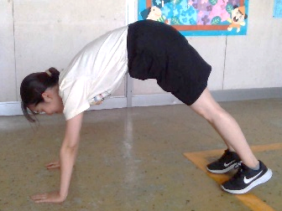
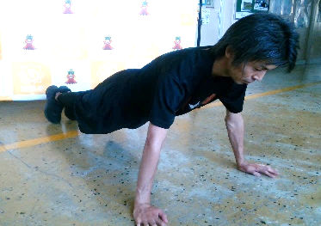
筋力

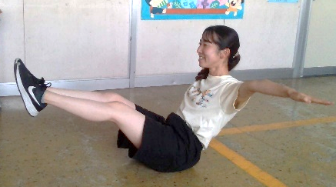
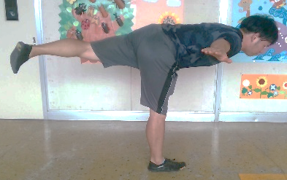
字バランス
秒

Ⅴ
ひこうき 秒
バランス
１０
１０

ゆりかご
（おき上がるまでを５かい）
ブリッジ １０秒

体のやわらかさ
感覚づくり
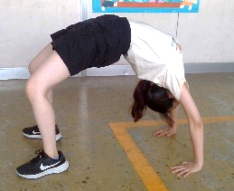
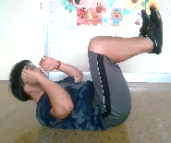
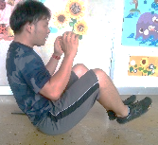
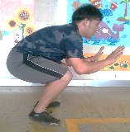

他にも、学習した内容や、家族でウォーキングなどできる運動にもチャレンジしよう！

夏休みチャレンジプログラムをおこなうときの注意
○室内で行う場合はまわりにぶつからないように気をつける。
○体調がよくないときには無理をしない。
◯外の暑さがきびしいときには無理をしない。

